
Informe Final: Proyecto
Diego Vilardebó
Enzo Diaz
Ivan Knopoff

I) Introducción 2
II) Reglas de ScrableAR (Para el desarrollador) 2
II.1) Niveles de dificultad 7
III) Temas estudiados (marco teórico) 8
III.1) Sobre PySimpleGUI 8
III.1.a) Tablero: 8
III.1.b) Atril: 8
III.1.c) Fichas: 8
III.1.d) Widget Visor avatar: 8
III.2) Sobre otros módulos utilizados 8
III.2.a) PIL 8
III.2.b) Platform 9
III.2.c) Pickle 9
IV) Problemas y soluciones surgidas durante el desarrollo 10
IV.1) Matriz del Tablero 10
IV.2) Check Palabra 10
IV.3) IA 11
IV.4) Diseño de la interfaz 11
V) Consideraciones éticas sobre el desarrollo 12
VI) Conclusiones y trabajos futuros 12
VI.1) Opción multijugador: 12
VI.2) Tiempo por jugada: 12
VI.3) Posibilidades de atril y jugador para nuevas aplicaciones: 12
VI.4) Adaptación a sistema móvil: 12
VII) Referencias 12
Anexo 1: guía del Jugador 13

I) Introducción
En este informe presentaremos las principales decisiones tomadas a la hora de la realización del proyecto 'ScrabbleAr' para el Seminario de Lenguaje Python. El proyecto 'ScrabblAR' que hemos diseñado intenta ser lo más intuitivo posible para el usuario.
En primer lugar se encuentran explicadas las reglas del juego para el desarrollador. También en la primera parte se explicitan las características de los niveles de dificultad. En el Anexo I se pueden leer las reglas tal como fueron redactadas para el jugador, el mismo texto se encuentra en el menú 'Ayuda' de la aplicación.
Un segundo apartado analiza las librerías que estudiamos para poder realizar este proyecto. Además de las requeridas PySimpleGUI y Pattern (de las cuales explicitamos lo utilizado), utilizamos la librería PIL para el manejo de imágenes porque decidimos incluir un control de imágenes al inicio de la aplicación.
La tercera parte refiere a los problemas que tuvimos a la hora de realizar el proyecto. Estos podrían resumirse en tres aspectos: construcción del Tablero/Interfaz, checkear las palabras en Pattern, construir la IA.
En cuarto lugar, explicitamos los considerandos éticos del desarrollo. Allí se encontrará una primera aproximación a lo que entendimos como elaboración de open source y el debate existente entre éste y el software libre, la cuestión de los tipos de derechos, e incluso el idioma con el cual construir los códigos del proyecto. El propio recurso donde construimos este informe fue un PAD; para la presentación decidimos utilizar el formato de presentación PDF. En este punto, señalar que todas las imágenes fueron realizadas por Diego Vilardebó se encuentran bajo los derechos de Creative Commons, como se especifica en el apartado correspondiente.
Por último, pero no menos importante, se encuentra lo referido a las perspectivas que abre el proyecto y que aquí no están contempladas, principalmente por escasez de tiempo.

*****
ACLARACIÓN
Existe un error en la forma en que se implementa la librería Pattern en las versiones de python posteriores al 3.6.10. Está referido a la forma en que se procede con el stopIteration de Python. Por este motivo debimos utilizar esa versión del Python y no posteriores, por más que ya se encuentre en modo beta la 3.9.
*****

II) Reglas de ScrableAR (Para el desarrollador)
Al abrir la aplicación se realiza un control de las imágenes; si sucediese que alguna estuviese dañada o faltase, se crea una de reemplazo (ver imagen 1). Una vez terminado, se abre una interfaz donde se puede escoger entre ver la ayuda, jugar o abrir las puntuaciones máximas (ver imagen 2). Si se opta por la “ayuda”, se despliega la guía para el usuario que puede verse en el Anexo I y una detallada explicación del juego (ver imagen 3). Si, en cambio, se seleccionan los puntajes máximos, se puede ver la tabla de puntuación, la cual a su vez puede borrarse colocando todos los puntajes en '0' (ver imagen 4). Por último, una vez elegida la opción "jugar", el usuario debe optar por empezar una partida nueva o cargar alguna guardada (ver imagen 5); escogiendo 'partida nueva' se ingresa a la pestaña donde colocar un apodo, obligatorio, y puede elegir un ávatar y una dificultad: fácil, medio, difícil o directamente personalizar toda la partida (ver imagen 6.1 y 6.2). Finalmente, se validan los datos y comienza la partida (ver imagen 7).
Una vez seleccionado un nivel de dificultad, se abrirá otra pestaña, donde el usuario se enfrentará contra el computador. Antes de comenzar cualquier partida se abrirán las reglas (Anexo I). Por turnos se deberá formar una palabra con las letras disponibles en el atril del juego donde están las propias fichas (ver imagen 8). Una vez validadas las palabras, el jugador deberá escoger un casillero en el tablero; allí se desplegará la opción de dirección siempre que esto sea posible. Las palabras no pueden cruzarse entre sí, con lo cual cuidar el espacio disponible es fundamental. Terminado, le tocará el turno al siguiente jugador. En cualquier momento el jugador puede deshacer las fichas escogidas; también tiene 3 (tres) cambios de fichas a su disposición (ver imagen 9.1 y 9.2).
Si bien la forma en que está construido el tablero se especifica más adelante, es importante dejar señalado que la ubicación de los casilleros especiales se produce al azar para cada partida
Las letras poseen una puntuación determinada, una vez colocada la misma sobre el tablero, se calcula el puntaje final de la palabra. El tablero cuenta a su vez con casilleros especiales que pueden mejorar o empeorar la puntuación de la palabra colocada. Estos casilleros varían según la dificultad
El juego finaliza cuando sucede alguna de las siguientes opciones:
- No hay más fichas en la bolsa de fichas y el jugador al que le toca no tiene más palabras para colocar.
- El jugador de turno no puede armar una nueva palabra y tampoco le quedan posibilidades de cambio de fichas.
- Se quedó sin espacios el tablero
Cuando esto sucede, se comparan los dos puntajes y el máximo es el vencedor. Si el usuario ha superado algunas de las puntuaciones máximas almacenadas, además entrará en el Cuadro de Honor (ver imagen 10.1 y 10.2)
A lo largo de la partida pueden revisarse las configuraciones de la misma clickeando en el botón de la pantalla donde se observa el nivel de dificultad (ver imagen 11.1 y 11.2). Por último, a lo largo de toda la partida es pausar la misma y, también, guardar y salir (ver imagen 12).
Imagen 2: Interfaz inicial
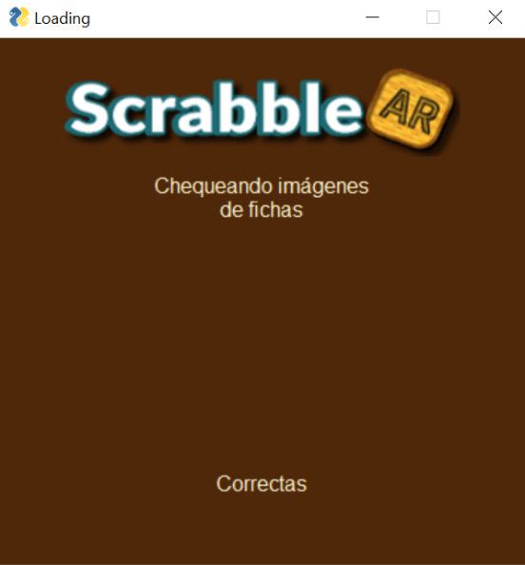
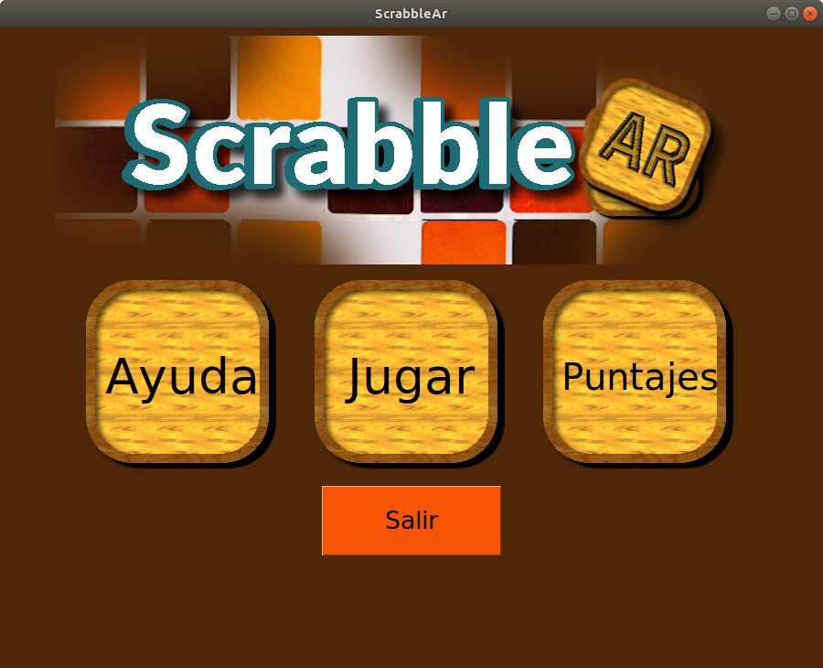

Imagen 1: Control de imágenes
Imagen 3: Menú AYUDA

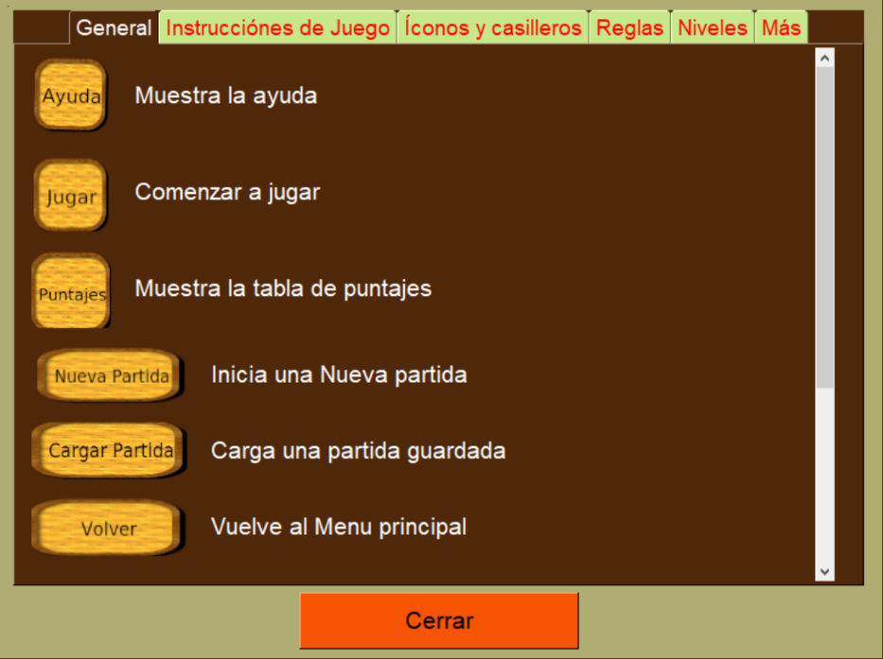

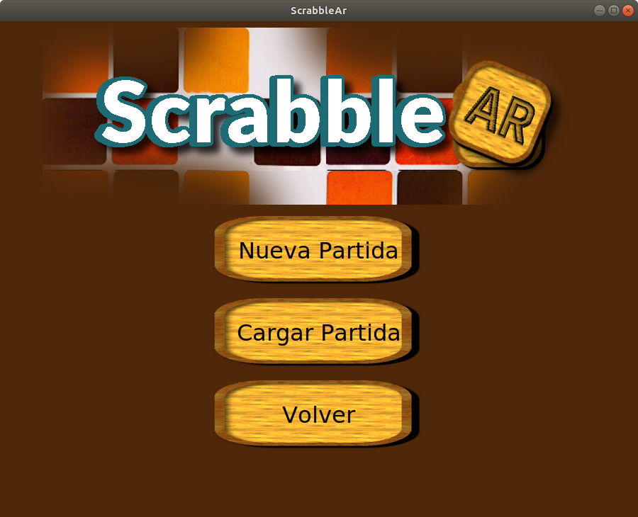
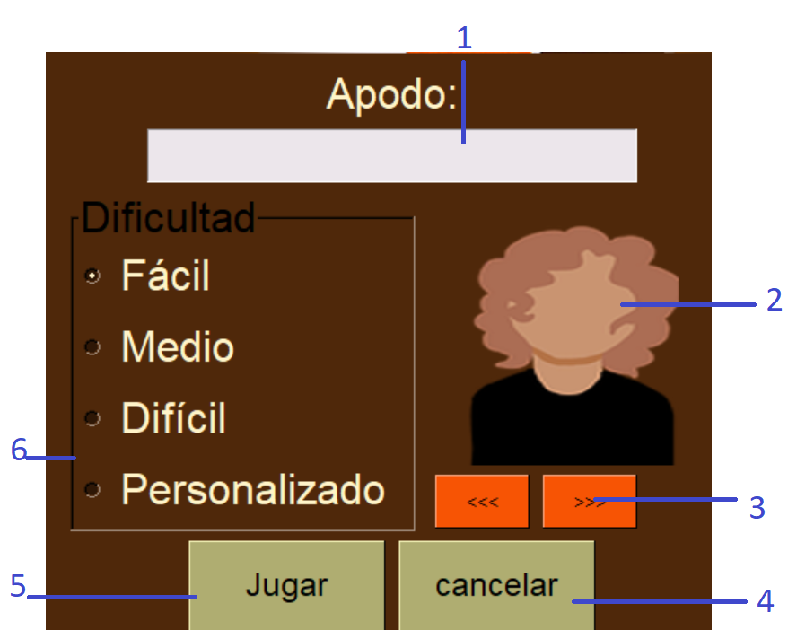
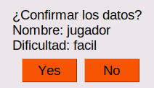
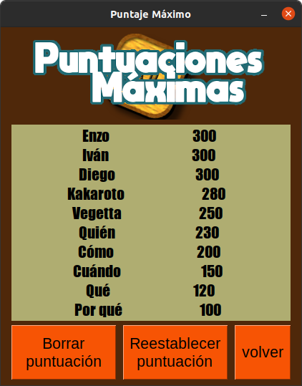
Imagen 4: Menú PUNTUACIONES MÁXIMAS
Imagen 5: Menú JUGAR
Imagen 7: Validar datos

Imagen 6.1: Menú NUEVA PARTIDA. 1) Apodo, entre 3 y 10 caracteres, ninguno puede ser especial. 2) Visor ávatar. 3) Selector ávatar. 4) Cancelar y volver al menú anterior. 5) Aceptar. 6) Elegir dificultad o personalizar (ver 6.2)

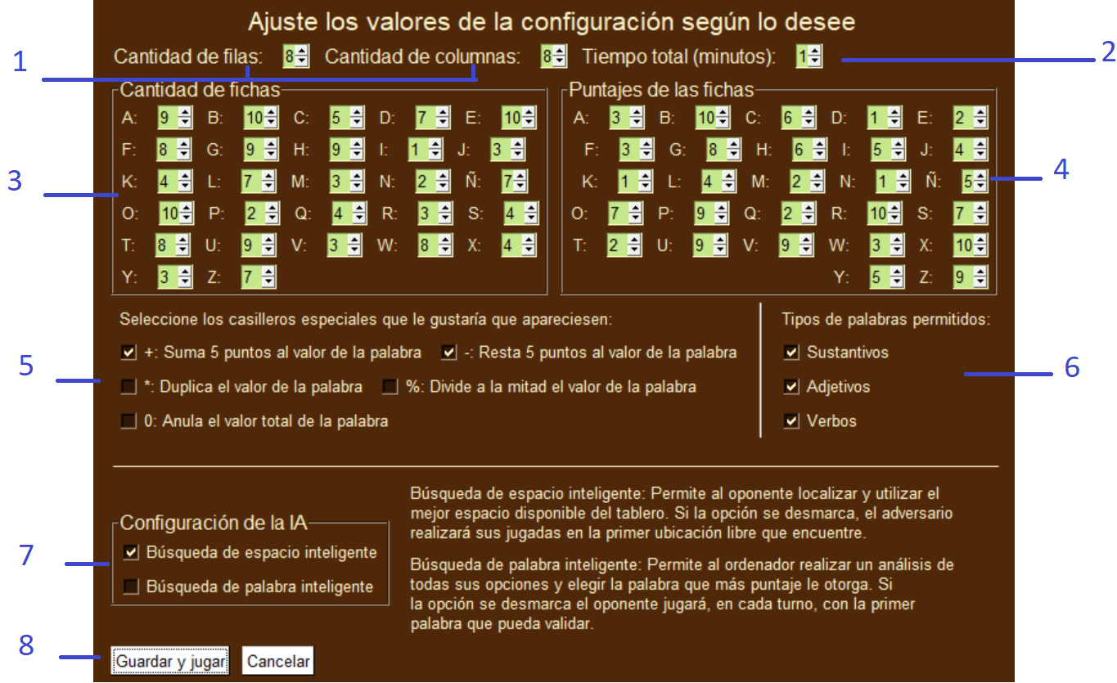
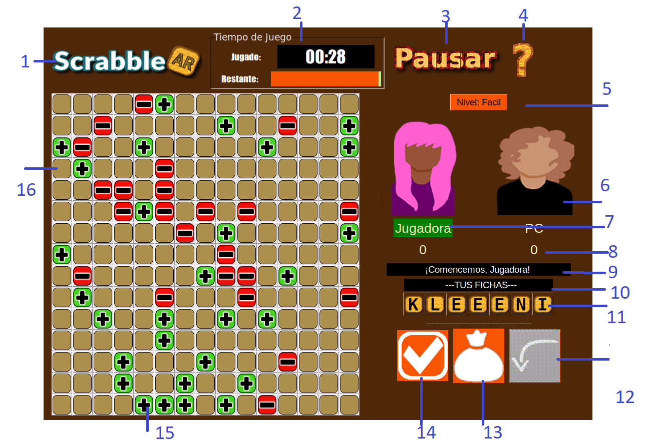
Imagen 6.2: Menú PERSONALIZAR. 1) Cantidad filas y columnas. 2) Tiempo, entre 1 y 59 minutos. 3) Cantidad de fichas. 4) Valor de cada ficha. 5) Casilleros especiales. 6) Tipos de palabras permitidas. 7) Dificultad de la IA. 8) Guardar y jugar o cancelar y volver al menú anterior
Imagen 8 Imagen 7: Interfaz Tablero de Juego: 1) Logo del juego / 2) Tiempo disponible / 3) Botón de pausar / 4) Panel Ayuda / 5) Dificultad seleccionada (clickeando se puede ver la configuración de la partida) / 6) Avatares de ambos jugadores, la PC es al azar / 7) Nombre de los jugadore / 8) Puntaje de los jugadores / 9)Textos de la PC hacia el usuario/ 10) Label que informa si una palabra es válida o no / 11) Atril del usuario con sus fichas disponibles / 12) Botón para deshacer ficha seleccionada / 13) Botón para cambiar las fichas del atril / 14) Botón validador de palabras / 15) Casillero especial del juego que modifica el puntaje final de la palabra / 16) Casillero normal del juego

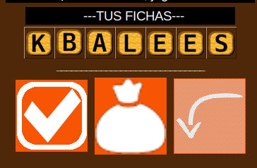
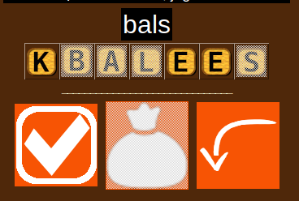
Imagen 9.1: Botones Validar palabra, Cambiar fichas, Deshacer ficha seleccionada. Puede verse que deshacer está deshabilitado.
Imagen 9.2: Mismo botones. Cambiar fichas se encuentra deshabilitado. Deshacer está disponible, porque se han seleccionado fichas del atril

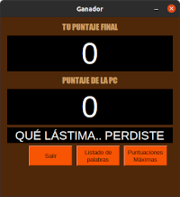
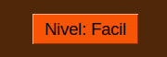
Imagen 10.1: Interfaz ganador. Pueden verse las puntuaciones de cada jugador, el vencedor y los botones al listado de palabras y PUNTUACIONES MÁXIMAS (imagen 4)

Imagen 11.1: Botón nivel. Permite ver la configuración de la partida

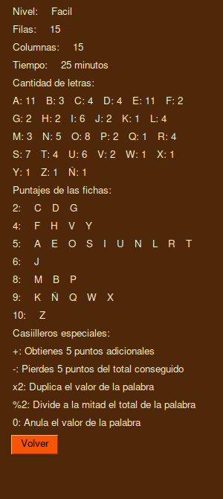
Imagen 11.2: Configuración de la partida

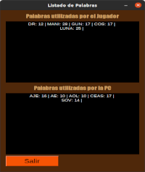

Imagen 10.2: Listado de palabras utilizadas por cada jugador durante la partida.
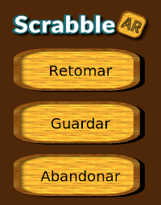
Imagen 12: Menú PAUSA

II.1) Niveles de dificultad
El siguiente cuadro muestra las diferentes características según cada nivel. Además de esto, la partida es íntegramente personalizable:
Característica/Nivel | FÁCIL | MEDIO | DIFÍCIL
Tablero | 20 * 20 | 15 * 15 | 10 * 10
Tiempo Partida | 25 minutos | 20 minutos | 15 minutos
Casilleros Especiales | Suma – Resta | Suma – Resta – Puntaje palabra * 2 – Puntaje palabra / 2 | Suma – Resta Puntaje palabra * 2 – Puntaje palabra / 2 – Puntaje palabra * 0
Puntaje fichas | Vocales y L, N, S, T, R = 5 pts; C, D, G = 2 pts; M, B, P = 8 pts; F, H, V, Y = 4 pts; J = 6 pts; K, Ñ, Q, W, X = 9 pts; Z= 10 pts | Vocales y L, N, S, T, R = 1 pts; C, D, G = 2 pts; M, B, P = 3 pts; F, H, V, Y = 4 pts; J = 6 pts; K, Ñ, Q, W, X = 8 pts; Z= 10 pts | Vocales y L, N, S, T, R = 1 pts; C, D, G = 1 pts; M, B, P = 3 pts; F, H, V, Y = 4 pts; J = 6 pts; K, Ñ, Q, W, X = 8 pts; Z= 10 pts
Cantidad Fichas | 99 | 95 | 95
Palabras permitidas | Sustantivos – Adjetivos – Verbos | Sustantivos – Adjetivos – Verbos | Adjetivos – Verbos
Cambios de Fichas | Se sigue jugando tras cambiar | Tras cambiar se pierde el turno | Tras cambiar se pierde el turno
IA | Busca la primer palabra posible y la inserta en el primer lugar disponible en el tablero | Evalúa la primer palabra que puede formar y analiza en el tablero cuál es la mejor posición. | Prueba todas las palabras posibles y cuáles puede insertar en las mejores posiciones a fin de encontrar la mejor combinación palabra-espacio.

III) Temas estudiados (marco teórico)

III.1) Sobre PySimpleGUI

III.1.a) Tablero:
El tablero en la interfaz gráfica es modelado a través de una matriz interna que registra todos los estados posibles en que éste puede encontrarse. Su implementación permite darle una forma aleatoria y carente de fichas al inicio de un nuevo juego o, por el contrario, recrearlo a partir de una partida almacenada con anterioridad. Fue diseñado con botones a los que se les asignaron imágenes y puede cambiar dinámicamente a medida que se le agregan nuevas fichas. Esto se consigue a través de un proceso de actualización que sucede entre cada turno y permite sincronizar la matriz de datos con lo que se visualiza en pantalla. Por último, también puede mostrar botones de selección de orientación, utilizados al intentar insertar una nueva palabra.
Dado que es una de las áreas en la ventana que mayores cambios poseé, su desarrollo requirió un estudio profundo del uso de eventos y parámetros personalizables de PySimpleGUI.

III.1.b) Atril:
Atril es un objeto que en el tablero aparece representado por una imagen en la que se colocan las fichas a partir de una lista de botones que se insertan allí mientras la bolsa de fichas, una lista de diccionarios, posea fichas. En el caso del atril de la IA, este no es visible por una cuestión de diseño, pero funciona exactamente igual.

III.1.c) Fichas:
Las fichas son un diccionario clave-letra y valor-puntaje. Están representadas por imágenes que se insertan en el tablero según una coordenada específica que se obtiene al apretar en el mismo.

III.1.d) Widget Visor avatar:
Es un widget implementado con el fin de generar un selector de AVATAR para el juego. Este widget no está implementado en la librería PySimpleGui; con lo cual es un aporte a otras producciones. El visor permite generar un widget del tipo galería para visualizar imágenes con solo hacer una instancia de este objeto (ver ejemplo código 1)
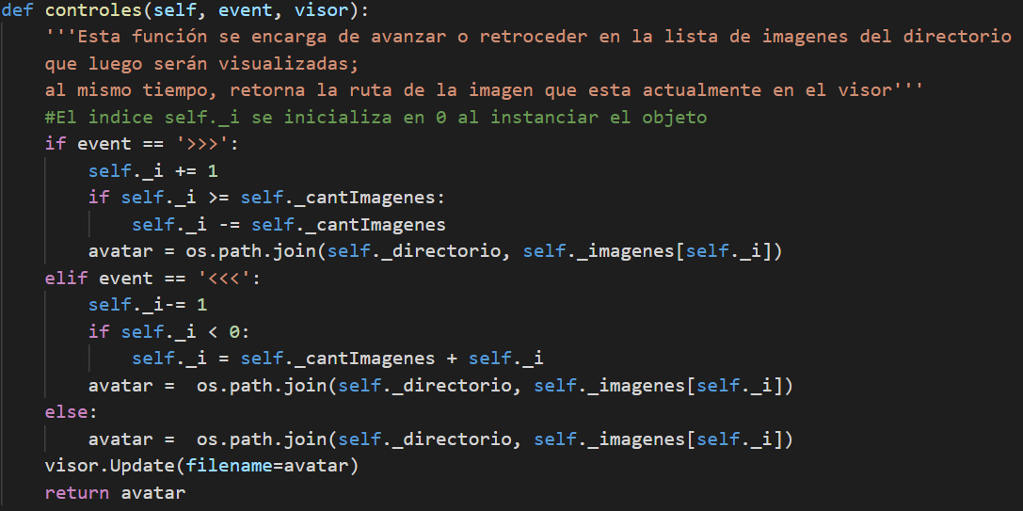
Código 1: función para desplazarse por una galería de imágenes

III.2) Sobre otros módulos utilizados

III.2.a) PIL
Utilizamos la librería PIL que se instala con el paquete Pillow (CLARK, 2020). Se la usa para realizar un control de las imágenes; en caso que alguna imagen no se encuentre en su directorio correspondiente, se crea una imagen para suplantar la que no se encontró: se coloca un fondo e inserta una letra (o caracter especial, de ser necesario) y se la almacena con el nombre que debería tener. Esto permite que el programa siga su ejecución a pesar de que alguna imagen se encuentre corrompida. La razón de realizar este control esto está fundada en que toda nuestra aplicación utiliza imágenes (ver ejemplo código 2).
El mismo módulo que realiza este control hace un chequeo de los directorios, y en caso de que alguno esté dañado, crea un reemplazo. Para esto hace uso de la librería ERRNO que ya viene con Python y permite capturar una excepción cuando se intenta crear un directorio ya existente.
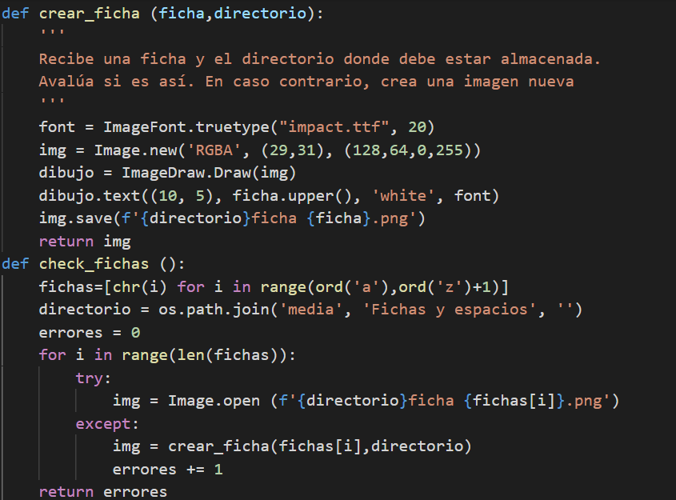Código 2: Control de imágenes y creación en caso de error

III.2.b) Platform
Permite acceder al sistema operativo que se utiliza. Esto es importante porque hay cuestiones como las rutas de direcciones que son diferentes en Linux y en Windows.

III.2.c) Pickle
Seleccionamos el módulo Pickle para el guardado de las partidas y los puntajes máximos por considerar que al almacenar la información en formato binario, se imposibilita su lectura y modificación por parte del usuario (excepto se trate de alguien con conocimiento del lenguaje y el deseo explícito de cambiarlo)
En el caso de 'Puntajes Máximos' se trata de un archivo que almacena una lista 10 posiciones, imitando un array, de tuplas nombre / puntaje / dificultad. A partir de un simple algoritmo de insertar ordenado establece si una nueva puntuación supera a las almacenadas e inserta realizando el desplazamiento correspondiente; la puntuación más baja queda fuera de la lista y no se almacena.
'Partida Guardada' crea un archivo que almacena un diccionario que posee las puntuaciones del jugador y la IA, la cantidad de fichas restantes en la 'bolsa de fichas' y el tablero actualizado; tablero es un objeto de clase Tablero, como ya explicamos. La partida no se guarda automáticamente si se cierra el proyecto sin hacer click en el botón correspondiente. Lo mismo sucede con la sobreescritura del archivo .pckl que almacena dicha partida. Para sobreescribir debe oprimirse en el botón 'guardar partida'.
Por último, se creó un archivo pckl para la administración de los usuarios, puesto que varios jugadores pueden hacer uso de la aplicación y almacenar sus partidas sin modificar otras.

IV) Problemas y soluciones surgidas durante el desarrollo

IV.1) Matriz del Tablero
Uno de los mayores desafíos al diseñar la matriz fue que pudiera adaptarse a cualquier futura incorporación que tuviese el proyecto (ya sea el agregado de nuevos espacios especiales, los posibles cambios de tipo que pudieran sufrir las fichas, entre otros), por lo que la idea fue intentar hacerla lo más genérica e independiente posible. La matriz sólo recibiría una configuración particular y, a partir de allí, sería capaz de funcionar por sí misma, sin la necesidad de que otro módulo exterior le diera mantenimiento. Lograr esto, en un inicio, fue un trabajo sencillo, pero requirió de varias modificaciones en tanto la cantidad de líneas de código de las demás clases iban creciendo. Fueron necesarios nuevos métodos y estrategias que permitieran que la matriz no sólo almacenara fichas y espacios especiales, sino que también pudiera devolver el mejor espacio libre para una determinada palabra, retornara el puntaje final de una inserción, indicase si lo que existe en una coordenada es una ficha, e incluso anulara una jugada si el usuario había seleccionado los límites del tablero o una posición que ya estuviese ocupada. Sobre todo, concretar la creación de una búsqueda de espacio libre que fuese diferente según el nivel de dificultad seleccionado fue lo que más trabajo llevó. Pese a ello, es uno de los módulos núcleo del juego, y su implementación –como se puede observar en los primeros commits del repositorio– fue una prioridad inicial (ver ejemplo código 3)

IV.2) Check Palabra
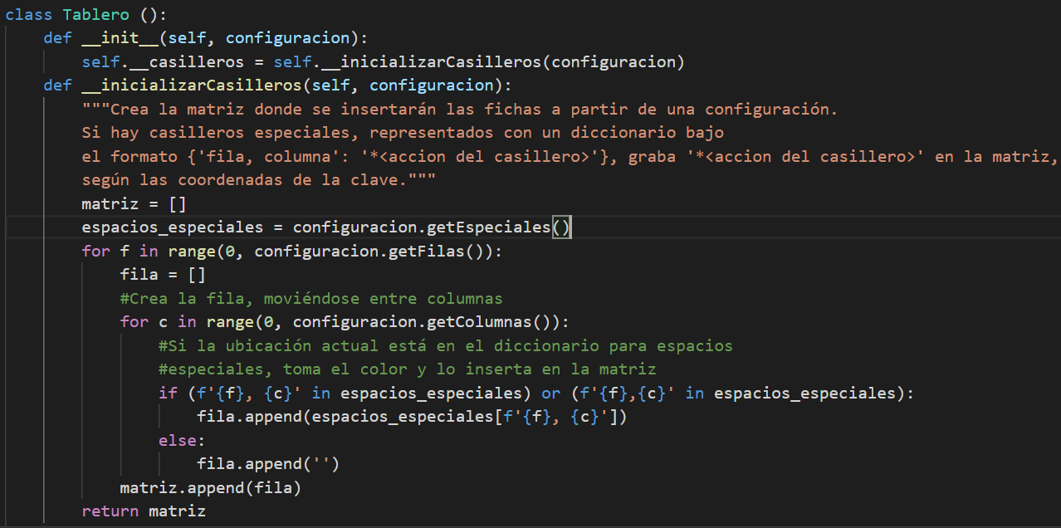Código 3: Constructor de Tablero
El principal problema estuvo planteado con las palabras con tilde, puesto que en nuestro idioma hay diferentes palabras donde la única variación es la ubicación de la tilde. Para esto decidimos construir una lista con todas las palabras posibles tildando una única vocal en cada una. Check_palabra verifica que alguna de esas palabras se encuentre en los diccionarios que el módulo Pattern ofrece. Esto porque las fichas con las que se juega no poseen tilde (ver ejemplo código 4).
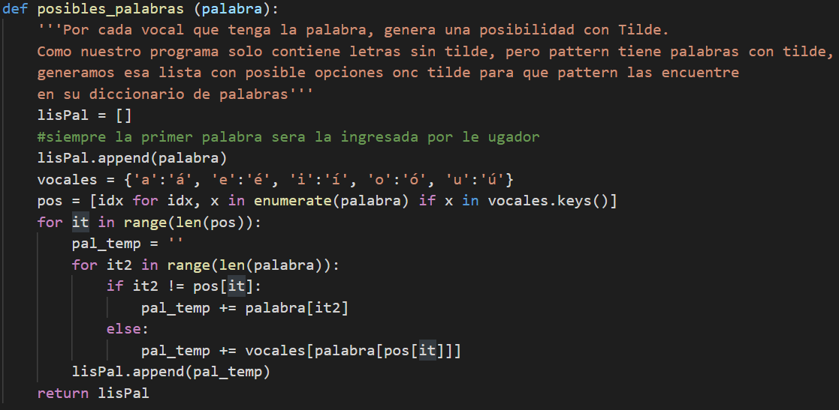Código 4: Lista de palabras con tilde

IV.3) IA
Para la elaboración de la IA se reutilizaron muchos de los mismos métodos y clases que en un inicio estaban orientados al jugador. Si bien generar un atril personalizado para el ordenador, actualizar sus fichas y permitirle tener un turno propio no demandó demasiados inconvenientes, pronto se hicieron tangibles un grupo de conflictos relativos a la automatización de las jugadas. De todos ellos, los principales fueron dos: conseguir generar una lista de todas las posibles palabras válidas de las que se disponía y localizar el mejor espacio libre en el tablero. Para el prime problema se resolvió el uso de itertools, una herramienta sumamente útil a éste fin que conseguimos integrar satisfactoriamente. En el segundo punto, decidimos agregar un comportamiento nuevo al tablero que se encargase de retornar la coordenada con el mejor lugar posible y su grado de interés (dándole prioridad a los casilleros de multiplicación y suma e ignorando, de ser posible, aquellos que restan o anulan todo el valor). Sabíamos que si utilizábamos este último método con cada palabra validada podríamos calcular un máximo entre todas ellas y provocar la ilusión de una verdadera jugada inteligente.

IV.4) Diseño de la interfaz
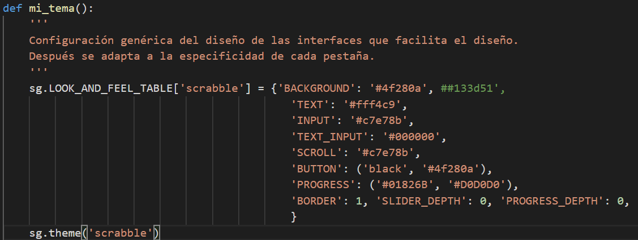
Se decidió utilizar una gama de colores lo más amigable posible ante distintos trastornos de la visión cromática. Para esto se construyó un diseño general que luego se adaptó a cada una de las diferentes ventanas utilizadas. Esto permitió reutilizar el mismo formato de diseño de interfaz sin tener que reescribir el código. (ver ejemplo código 5)

Código 5: Diseño de interfaz

V) Consideraciones éticas sobre el desarrollo
La primera aclaración está referida a la propia escritura del informe, que se realizó mediante el PAD que aporta el portal https://riseup.net/es. Si bien estamos comenzando nuestra formación, la discusión alrededor del uso de la producción de software bajo los principios éticos, morales y, por qué no, políticos, del Software Libre (SL) nos impulsó a realizar lo más posible todo lo referente a este proyecto en esa concepción. Incluso, aunque no viene a colación con el presente proyecto ni informe, hemos investigado sobre el SL y sus 4 principios de libertad.

Todas las imágenes fueron realizadas por Diego.

Utilizamos la plataforma Trello para diseñar las tareas específica.

FALTA: precisar los alcances de este proyecto en cuanto a distribución del código.

También hemos decidido explicitar los motivos en la utilización en el código variables, métodos y clases escritas del idioma español; lo mismo para los comentarios aclaratorios. Esta decisión parte de la pretensión de decolonizar el lenguaje, utilizando aquel en el que nos movemos con comodidad. La lógica de imponer un idioma (inglés) por sobre otros dada la difusión del mismo sólo se funda en una pretensión de colonialismo cultural. Consideramos valiosos los intentos de amplias comunidades de desarrolladores por traducir las documentaciones oficiales, así como la colaboración existente en diversos espacios de foros. Además, utilizar una nomenclatura hispana para los métodos y las variables aceleró la comunicación del grupo y promovió una mayor fluidez en los intercambios semanales.

VI) Conclusiones y trabajos futuros

VI.1) Opción multijugador:
En un primer momento, pensado para jugarlo en un mismo dispositivo. Al no estar todavía contemplado el cruce de palabras utilizando las fichas del otro jugador volcadas en el tablero, entonces es menos problemática la cuestión de proteger la visibilidad de las fichas entre un jugador y el otro. Sin embargo, es muchísimo más interesante poder vincularlo a un juego con conexión remota que permita una competencia mayor.

VI.2) Tiempo por jugada:
Existe la posibilidad de incorporar una medición de tiempo para la jugada, además del tiempo máximo disponible en la partida. Esto tiene principal interés para la versión multijugador.

VI.3) Posibilidades de atril y jugador para nuevas aplicaciones:
Ambos son clases que pueden modificarse sin grandes problemas para nuevas aplicaciones. Esto permite reutilizar una parte importante del código.

VI.4) Adaptación a sistema móvil:
Queda para un momento posterior adaptarlo a ese tipo de dispositivos. Una opción es investigar la librería Kivy

VII) Referencias
Clark, A. (2020, 1 junio). Pillow (PIL Fork) Documentation. Pillow. https://pillow.readthedocs.io/en/stable/
Etherpad. (s. f.). Framapad. Framapad. Recuperado 2 de julio de 2020, de https://framapad.org/es/

Anexo 1: guía del Jugador

¡¿Cómo te va?! Vamos a jugar al ScrabbleAR. Veamos bien cómo se juega...
Sí, es el famoso juego de mesa donde probarás tu conocimiento acerca de las palabras 'realmente' existentes. Frente a tí tendrás al computador. ¿Serás capaz de derrotarlo?
Lo primero que debes saber es que las distintas dificultades afectan la inteligencia del ordenador. ¿Inteligencia? Dejémoslo así por el momento. Puedes elegir entre FÁCIL, MEDIO, o DIFÍCIL. Además de tener un adversario más complejo de enfrentar, cambian algunas disposiciones del juego. Si quieres más detalles puedes ir a la sección específica en estas mismas reglas.
Una vez elegida la dificultad se abrirá el Tablero de juego y comenzará la verdadera prueba. En este juego tu tienes tres cosas para hacer:
- Escoger entre las fichas de tu atril la combinación que forme la mejor palabra posible (cada letra posee una puntuación propia, así que toda palabra tiene un puntaje) y, luego de eso, colocarla en la mejor posición del tablero. Un detalle, antes de colocar tu palabra en el tablero deberás validar la palabra. No queremos tramposos.
- Cambiar tus fichas por nuevas. ¡Ojo! Sólo dispones de 3 (tres) cambios por partida.
- Rendirte.... Bueno, esto mejor no.
Presta mucha atención al tablero de juego. Encontrarás casilleros especiales donde se sumarán puntos o quizás multipliques el valor de la palabra... Pero también hay otros que restan, dividen o hasta multiplican el valor total por CERO. Escoge con mucho cuidado dónde colocarás tu palabra. Por suerte para tí esto también afecta al ordenador.
Las palabras pueden insertarse en vertical u horizonal. En este juego no podrás hacerlo en diagonal. Tampoco está permitido que se crucen las palabras entre sí. Calcula muy bien los espacios disponibles.
¿Cuándo termina la partida? Cuando no hay más fichas en algún atril y tampoco en la bolsa de fichas, cuando no hay espacios en el Tablero o cuando alguno de los dos jugadores han agotado sus cambios de fichas disponibles y aún así no tienen dónde jugar una nueva combinación de letras. Al finalizar se comparan las puntuaciones y... ¡Tenemos un ganador!

Ante cualquier duda puedes apretar en el botón ‘?’ para ver estas mismas reglas explicadas junto a imágenes aclaratorias.

“Un 'pad' es un editor de texto colaborativo. Las contribuciones de cada usuario se indican con un código de color, aparecen en pantalla en tiempo real y se van grabando según se escriben.” (Etherpad, s/f).

